МИНОБРНАУКИ РОССИИ
Федеральное государственное автономное
образовательное учреждение высшего образования
«ЮЖНЫЙ ФЕДЕРАЛЬНЫЙ УНИВЕРСИТЕТ»
Институт компьютерных технологий и информационной безопасности

ИНДИВИДУАЛЬНОЕ ЗАДАНИЕ
ПО ДИСЦИПЛИНЕ
«ВПК-8. Введение в разработку на платформе 1С:Предприятие»

на тему: | Учёт товара и услуг в сервисном центре

Выполнил:
ст.гр. КТбо3-2
Кубанов А.А.

Принял:
Ассистент каф. САиТ
Борисов А.Ю.

Таганрог 2026 г.

Содержание

Содержание 2
Введение 4
Описание бизнес-сценария 5
Предметная область и цель автоматизации 5
Целевая аудитория и роли пользователей 5
Направленность и задачи конфигурации 6
Перечень объектов конфигурации 8
Подсистемы 8
Справочники 8
Документы 9
Регистры сведений 9
Регистры накопления 9
Отчеты 10
Сервисные объекты 10
Роли и права доступа 10
Пояснительная записка 11
Как пользователь заполняет справочники и документы 11
Какие проверки выполняются при вводе данных 11
Как документы связаны со справочниками 13
Какие движения формируются при проведении документов 13
Как формируются отчёты 14
Как работают печатные формы 15
Какие роли и права доступа настроены 16
Инструкция пользователя 17
Заполнение основных списков (НСИ) 17
Поступление материалов на склад и оказание услуг 19
Регистры сведений и накоплений 21
Функция проверка запасов 23
Отчёты системы 25
Материалы на складе 25
Прайс-лист 26
Отчёт по клиентам 26
Продажи по мастерам 27
Рейтинг услуг 28
Печатные формы 28
Оказание услуг 28
Приходная накладная 28
Пользовательские роли 29
Заключение 33

Введение
Цель работы: Проектирование и разработка комплексной прикладной конфигурации на платформе «1С:Предприятие 8.5», предназначенной для автоматизации операционной деятельности, складского учета и анализа эффективности процессов в рамках бизнес-сценария «Учёт товара и услуг в сервисном центре».
Актуальность темы: Эффективное функционирование современных сервисных центров напрямую зависит от четкого баланса между складскими запасами и объемом оказываемых услуг. При отсутствии автоматизации предприятия сталкиваются с типовыми проблемами: подменой комплектующих на складах, несвоевременным выявлением дефицита деталей, отсутствием прозрачного контроля за выработкой мастеров и сложностью оперативного расчета себестоимости ремонта. Реализация данного решения на платформе «1С:Предприятие 8.5» позволяет централизовать нормативно-справочную информацию, внедрить жесткий транзакционный контроль остатков товаров, автоматизировать фоновый аудит критического минимума запасов и предоставить руководству гибкие инструменты сквозной аналитики для принятия управленческих решений.
https://github.com/kubanov12/1-_VPK_Kubanov/commit/5273c3e68c92b548f2ea7fb51af0d94a24fb45c0.

Описание бизнес-сценария

Предметная область и цель автоматизации
Предметной областью исследования является деятельность сервисного центра, совмещающего два ключевых направления: оказание технических / ремонтных услуг клиентам и ведение складского учета комплектующих, запчастей и расходных материалов.
Главная цель разработки информационной системы - объединить эти процессы в единый сквозной управленческий контур. Система должна позволять фиксировать поступление товаров от поставщиков, контролировать актуальные остатки на складе предприятия, вести базу клиентов и мастеров, а главное - автоматически списывать использованные при ремонте товары и фиксировать общую выручку при оформлении выполненных работ.

Целевая аудитория и роли пользователей
Интерфейс и права доступа в системе разграничены под три организационные роли.
Регистратура (роль «ОказаниеУслуг»):
Ответственное лицо, обеспечивающее первичный контакт с клиентами.
Выполняет регистрацию контрагентов в базе данных, оформляет и привязывает к ним официальные договоры.
Создает первичные документы «Оказание услуг», фиксируя перечень выполненных для клиента работ и задействованных материальных ценностей, а также принимает оплату.
Мастер (роль «УчетМатериалов»):
Ключевой исполнитель производственного контура сервисного центра. Обладает правами на работу в складской подсистеме: оформляет поступление новых партий запчастей и материалов от поставщиков с помощью документов «Приходная накладная».
Контролирует текущие остатки на складах хранения, на основе которых выполняет подбор деталей для проведения ремонтов.
Администратор (роль «ПолныеПрава»):
Обладает абсолютным доступом ко всем объектам метаданных Конфигурирует нормативно-справочные показатели (ввод информации об Организации, установка цен номенклатуры, определение минимальных норм запаса на складах), управляет учетными записями сотрудников и контролирует общую аналитическую отчетность.

Направленность и задачи конфигурации
Для кого разработана система: Информационная система спроектирована для средних и малых сервисных центров, ремонтных мастерских и компаний сферы услуг, где одновременно выполняются технические работы (мастерами) и ведется оперативный учет используемых при этом материальных ценностей. Внутренний интерфейс и права четко адаптированы под три категории пользователей: сотрудников фронт-офиса (Регистратура), производственный персонал (Мастера) и руководство (Администратор).
Какие процессы она автоматизирует:
- Учет нормативно-справочной информации (НСИ): ведение единых баз клиентов, сотрудников, структуры складов и сквозного каталога номенклатуры (с разделением на товары и услуги).
- Складскую логистику: регистрацию и оприходование поступающих от поставщиков запчастей на баланс конкретных мест хранения.
- Продажи и списание: фиксацию выполненных заказов для клиентов по договорам с автоматическим расчетом стоимости и одновременным списанием потраченных товаров.
- Контроль запасов: непрерывный фоновый аудит остатков на складах в режиме реального времени на соответствие критическому минимуму.
Какие проблемы она решает:
Пересортица и хаос на складе: исключается человеческий фактор при списании деталей — система жестко контролирует остатки программно.
Потеря данных и договоров: благодаря иерархической структуре «Клиенты -> Договоры» вся история взаимодействий строго упорядочена.
Внезапный дефицит комплектующих: менеджеру больше не нужно вручную пересчитывать коробки на складе; фоновая служба сама выявит нехватку и внесет позиции в журнал.
устраняется проблема отсутствия контроля за выработкой мастеров и Непрозрачность работы персонала: рентабельностью услуг.
Какой результат получает пользователь:
Обычные сотрудники (регистраторы и мастера) получают удобные, очищенные от лишних функций рабочие места для быстрого ввода документов. Руководство и администратор на выходе получают динамическую управленческую аналитику на базе СКД. В один клик они могут сформировать отчеты по продажам в разрезе мастеров или клиентов, оценить маржинальность конкретных услуг и увидеть точную себестоимость и объемы складских остатков для планирования будущих закупок.

Перечень объектов конфигурации

В данном разделе представлен полный структурированный перечень всех созданных объектов метаданных распределенной информационной системы «Учёт товара и услуг в сервисном центре»

Подсистемы
Объекты конфигурации логически разделены по функциональным направлениям (интерфейсам базовых рабочих мест) для обеспечения эргономики и разделения прав доступа:
- УчетМатериалов: Группирует объекты, связанные со складской логистикой, поступлением и контролем остатков товаров.
- ОказаниеУслуг: Включает объекты для взаимодействия с клиентами, оформления заказов и фиксации продаж услуг.
- Администрирование: Служебный интерфейс, разделенный на подуровни для удобства сопровождения метаданных: НСИ (Нормативно-справочная информация), Документы, Регистры.
2. Константы
- Организация (Тип: Строка) — хранит официальное сквозное наименование сервисного центра, используемое для автоматического подставления в формы документов и управленческие отчеты.

Справочники
Название справочника | Иерархия / Подчинение | Реквизиты (Тип данных) | Описание функционала
Номенклатура | Иерархический | ВидНоменклатуры  ЦенаЗакупки | Содержит перечень запчастей, расходных материалов и видов ремонта.
Склады | Нет | — | Список мест хранения материальных ценностей (например, «Основной склад»).
Клиенты | Нет | — | Центральная база контрагентов (физических и юридических лиц). Имеет индивидуальную форму элемента.
Договоры | Подчинен справочнику Клиенты | ДатаЗаключения (Дата) | Хранит сведения о соглашениях.
Сотрудники | Нет | — | Содержит перечень сотрудников

Документы
Название документа | Реквизиты шапки (Тип данных) | Табличные части и их реквизиты (Тип данных)
ПриходнаяНакладная | Склад | СписокМатериалов:  Материал  Количество  Цена  Сумма
ОказаниеУслуг | Клиент  Договор  Мастер  Склад  ИтоговаяСумма | СписокНоменклатуры:  Номенклатура  Количество  Цена  Сумма

Регистры сведений
Используются для хранения многомерных условно-постоянных, независимых или периодических данных.
ЦеныНоменклатуры:
- Измерение: Номенклатура.
- Ресурс: Цена (Число). Хранит актуальные цены реализации товаров и услуг.
НормыЗапасаТоваров:
- Измерение: Номенклатура.
- Ресурс: Норма (Число). Задает неснижаемый остаток товара на складе для автоматического контроля дефицита.
ЖурналПроверкиЗапасов: Периодический регистр.
- Измерения: Проверка, Номенклатура.
- Ресурсы: Остаток, Норма, Недостача, Сообщение (Строка). Фиксирует результаты автоматического аудита складов.

Регистры накопления
Базовые многомерные структуры для накопления оперативных количественных и суммовых показателей (остатков и оборотов).
ОстаткиМатериалов (Тип: Остатки):
- Измерения: Склад, Материал.
- Ресурс: Количество. Используется для контроля и списания складских запасов в реальном времени.
Продажи (Тип: Обороты):
- Измерения: Номенклатура, Клиент, Договор, Мастер.
- Ресурсы: Количество, Сумма. Накапливает информацию о выручке в разрезе всех ключевых аналитик.

Отчеты
Спроектированы на базе Системы компоновки данных (СКД):
- ЦеныЗакупки, ПрайсЛист, МатериалыНаСкладах, ПродажиПоКлиентам, ПродажиПоМастерам, РейтингУслуг.

Сервисные объекты
- Регламентные задачи: ПроверкаЗапасовКаждые5Минут — инициирует автоматический фоновый запуск серверной процедуры проверки остатков.
- Общие формы: РабочееМестоОказанияУслуг, ПрайсЛист.

Роли и права доступа
Безопасность и ограничение прав в информационной системе реализованы через три профильные роли:
- Администратор (роль «ПолныеПрава»): Имеет неограниченный доступ ко всем объектам метаданных, константам, регистрам цен, а также ко всей аналитической отчетности.
- Мастер (роль «УчетМатериалов»): Отвечает за логистическую часть и склад. Имеет права на создание и проведение документов «ПриходнаяНакладная», просмотр справочника номенклатуры и формирование отчета по остаткам материалов.
- Регистратура (роль «ОказаниеУслуг»): Отвечает за работу фронт-офиса. Обладает правами на регистрацию клиентов, создание договоров, оформление и проведение документов «ОказаниеУслуг» (со списанием запчастей), а также на формирование отчетов по продажам.

Пояснительная записка

Как пользователь заполняет справочники и документы
Для документа «Приходная накладная» этот процесс устроен довольно просто. Программа берет каждую строчку из таблицы, где указаны материалы, их количество и цена, и делает запись со знаком плюс в регистр накопления «Остатки материалов». Благодаря этому на выбранном складе увеличивается количество доступных деталей.
С документом «Оказание услуг» логика работы устроена сложнее, так как здесь программе нужно одновременно решать две разные задачи. Сначала система обращается к регистру «Остатки материалов», чтобы проверить, есть ли вообще нужные запчасти на складе прямо сейчас. Программа обязательно проверяет вид номенклатуры: если это услуга, то со склада ничего списывать не нужно, а если это материал, то система сравнивает количество в документе с тем, что реально есть в наличии. Если нужной детали не хватает, программа отменяет проведение и показывает пользователю понятное сообщение о нехватке. Если же все запчасти на месте, система делает запись со знаком минус и уменьшает остатки на складе.
После успешного списания материалов документ выполняет вторую задачу - фиксирует продажу. Программа записывает данные в оборотный регистр «Продажи». Сюда создаются записи для абсолютно всех строчек, включая и выполненные мастером работы, и потраченные материалы. В этот регистр заносится информация о том, какой клиент сделал заказ, по какому договору, какой именно мастер выполнял ремонт, а также количество и итоговая сумма. Это позволяет системе собирать полную и понятную историю продаж для дальнейшего анализа.

Какие проверки выполняются при вводе данных
В основе каталога всех материалов и ремонтных работ лежит объект под именем «Номенклатура». В коде программы и в запросах к нему обращаются как к Справочнику Номенклатура. У этого объекта есть важное свойство, которое называется реквизитом, под именем «ВидНоменклатуры». Это поле связано с перечислением «ВидыНоменклатуры», где заранее записаны два варианта: «Материал» и «Услуга». Программа постоянно использует это имя в программном коде, чтобы разделять логику: если вид равен материалу, то включаются алгоритмы поиска на складе, а если услуге, то система просто пропускает складские проверки. Также у номенклатуры есть реквизит «ЦенаЗакупки», который программа использует при оприходовании.
Взаимодействие с заказчиками построено на связи двух других объектов — это справочники «Клиенты» и «Договоры». В конфигураторе для справочника «Договоры» указано, что его владельцем является справочник «Клиенты». Это создает автоматическое поле связи с именем «Владелец». Когда в документе «ОказаниеУслуг» пользователь выбирает договор, программа через специальное свойство под названием «Связи параметров выбора» сопоставляет имя реквизита «Клиент» из шапки документа с именем поля «Владелец» в справочнике договоров. Благодаря этому имена объектов работают в связке, отсекая любые неподходящие варианты и показывая на экране только нужные соглашения.
Когда дело доходит до документов, их имена напрямую указывают программе на выполняемую операцию. Например, объект «ПриходнаяНакладная» содержит внутри себя табличную часть с именем «СписокМатериалов». Программа в цикле перебирает строки этого списка и отправляет данные в регистр накопления «ОстаткиМатериалов». В самом регистре используются четкие разрезы учета, которые называются измерениями, с именами «Склад» и «Материал», а объемы деталей хранятся в ресурсе с именем «Количество». Программа находит нужный склад и нужную деталь именно по этим именам полей, добавляя к ним новые поступления от мастеров.
Для фиксации выполненных заказов используется документ «ОказаниеУслуг», где табличная часть называется «СписокНоменклатуры». Здесь в коде проведения задействован еще один важный объект — оборотный регистр накопления с именем «Продажи». В его настройках заданы измерения «Номенклатура», «Клиент», «Договор» и «Мастер». Когда документ успешно проводится, программа берет названия полей из шапки и таблицы документа и переносит их значения в соответствующие ячейки регистра «Продажи», заполняя ресурсы «Количество» и «Сумма».
Для контроля цен и объемов используются регистры сведений. Актуальная стоимость работ и деталей хранится в регистре «ЦеныНоменклатуры», где измерением выступает «Номенклатура», а ресурсом — «Цена». Минимальный порог деталей, ниже которого нельзя опускаться, записан в регистре «НормыЗапасаТоваров» с ресурсом «Норма». Если фоновый аудит находит нехватку, он заносит данные в регистр «ЖурналПроверкиЗапасов», заполняя ресурсы «Остаток», «Недостача» и текстовое поле «Сообщение». Таким образом, точные и продуманные названия объектов в конфигураторе позволяют программе безошибочно понимать, откуда взять информацию о клиенте или мастере и в какую именно таблицу её записать.

Как документы связаны со справочниками
Если посмотреть на документ «ПриходнаяНакладная», то его связь со справочниками видна сразу. В шапке документа есть поле «Склад», которое связано со справочником «Склады». Когда пользователь выбирает конкретное место хранения, программа понимает, куда именно нужно добавить товар. А в табличной части с именем «СписокМатериалов» поле «Материал» связано со справочником «Номенклатура». Получается, что каждая строка накладной ссылается на определенную деталь из общего списка.
Ещё более разветвлённая связь настроена в документе «ОказаниеУслуг», который заполняет сотрудник регистратуры. В его шапке собраны ссылки сразу на несколько списков. Поле «Client» связано со справочником «Клиенты», поле «Договор» — со справочником «Договоры», а поле «Мастер» ссылается на справочник «Сотрудники». Внутри самого документа есть таблица «СписокНоменклатуры», которая тоже обращается к справочнику «Номенклатура». Благодаря таким связям документ объединяет всю информацию о заказе в одном месте: программа видит, какому клиенту оказали помощь, по какому соглашению, какой именно сотрудник делал ремонт и какие запчасти при этом потратил.
Важная особенность заключается в том, что через эти связи документ может использовать свойства самих справочников для принятия решений. Например, когда в таблице документа «ОказаниеУслуг» выбирается позиция из справочника «Номенклатура», программа мгновенно считывает её реквизит «ВидНоменклатуры». Если там написано «Материал», система понимает, что нужно запустить списание деталей со склада, указанного в шапке. Если же вид равен «Услуга», программа знает, что искать физический остаток на складе не требуется, и просто фиксирует выручку.

Какие движения формируются при проведении документов
Когда сотрудник проводит документ «ПриходнаяНакладная», система создает движения со знаком плюс, то есть «Приход», в регистре накопления «ОстаткиМатериалов». Программа берет информацию из шапки и таблицы накладной и распределяет её по полям регистра. В поле «Склад» записывается место хранения, куда привезли товар, в поле «Материал» — конкретная деталь из справочника номенклатуры, а в поле «Количество» — пришедший объем. Эти движения увеличивают запасы, и новые детали сразу становятся доступными для работы.
Документ «ОказаниеУслуг», который оформляет регистратура, при проведении формирует движения сразу в двух разных местах. Сначала программа разделяет товары и услуги из таблицы документа по их виду. Для всех позиций, которые являются материалами, система создает движения со знаком минус, то есть «Расход», в том же регистре «ОстаткиМатериалов». В этих записях указывается склад списания, название детали и количество, которое потратил мастер. В результате остаток этого материала на складе уменьшается.
Одновременно с этим для абсолютно всех строк документа «ОказаниеУслуг» — и для потраченных материалов, и для выполненных ремонтных работ — программа создает движения в регистре накопления «Продажи». Этот регистр устроен как оборотный, поэтому у его движений нет знаков плюс или минус, они просто фиксируют факт совершения сделки. В записи этого регистра программа переносит ключевые данные: в поле «Client» попадает покупатель, в поле «Договор» — соглашение с ним, в поле «Мастер» — сотрудник, выполнивший ремонт, а также записываются названия позиций, их количество и стоимость в поля «Количество» и «Сумма». Благодаря этим движениям программа запоминает выручку и позволяет в конце месяца увидеть успехи каждого мастера и прибыль от услуг.

Как формируются отчёты
Формирование отчетов в программе — это процесс превращения записей из регистров в наглядные таблицы для анализа работы сервисного центра. Все отчеты в нашей системе созданы на основе встроенного инструмента, который называется Системой компоновки данных, или сокращенно СКД. Этот инструмент работает очень эффективно: вместо того чтобы каждый раз перебирать все когда-либо созданные документы, он обращается напрямую к итоговым таблицам регистров.
Для получения данных программа использует специальные запросы к виртуальным таблицам. Например, для отчета по остаткам на складах система мгновенно берет уже посчитанные готовые итоги из регистра «Остатки материалов». А для отчетов по выручке или выработке мастеров программа запрашивает данные из регистра «Продажи», где хранятся чистые обороты по суммам и количеству. Такой подход позволяет отчетам открываться практически моментально, даже если в базе накоплено огромное количество информации.
Главный плюс использования СКД заключается в том, что отчеты получаются очень гибкими. Программа сама выводит на экран форму, где пользователь может легко настроить отчет под свои текущие задачи. Например, в отчете по продажам можно быстро поменять группировку данных: сначала посмотреть общую сумму выручки по конкретным мастерам, а потом переключить настройки и увидеть продажи в разрезе клиентов или отдельных договоров. Также можно накладывать любые фильтры, например, выводить информацию только по одному выбранному складу или за определенный период времени. При этом пользователю не нужно открывать конфигуратор или менять программный код, все изменения делаются прямо в рабочем окне, и на выходе получается готовая аналитическая картина.

Как работают печатные формы
Первая форма — это «Приходная накладная», которая создается для фиксации поступления материалов на склад. Программа берет название компании «Сервисный центр по ремонту техники» из константы и выводит его в левом верхнем углу бланка. Номер накладной и дата ее составления автоматически подставляются платформой в центральный заголовок. Табличная часть макета заполняется строчками из самого документа: система берет название из справочника номенклатуры, например «Термопаста», указывает ее количество, цену и выводит общую сумму по строке. В самом низу формы макет формирует удобные области для подписей сотрудников, которые отпустили и получили материальные ценности.
Вторая форма представляет собой «Акт об оказании услуг с использованием расходных материалов». Здесь программа решает задачу объединения разных типов данных в одном документе. В шапке акта прописываются исполнитель и заказчик, в данном случае «Иванов Иван Иванович». В центральной таблице макет собирает вместе как выполненные работы, например «Замена процессора» или «Чистка от пыли», так и потраченные на этот ремонт детали из справочника, такие как «Процессор» и «Термопаста». Система автоматически складывает все суммы по строкам и выводит общий итог. Сразу под таблицей включается специальный программный алгоритм, который преобразует итоговое число в текст и выводит сумму прописью. В подвале документа программа не просто создает пустые линии, а автоматически находит имя сотрудника, оформлявшего заказ, и подставляет его расшифровку — «Благовер Геннадий Куприянович», что делает документ полностью готовым для подписания.

Какие роли и права доступа настроены
Первая роль — это Администратор, которая в конфигураторе называется «ПолныеПрава». Пользователь с этой ролью имеет неограниченный доступ абсолютно ко всем возможностям системы. Он может создавать, изменять и удалять любые справочники, константы и документы, а также просматривать все финансовые и складские регистры. Только администратор имеет право окончательно удалять введенные записи и настраивать закупочные или продажные цены в программе, что защищает систему от случайных изменений со стороны других сотрудников.
Вторая роль создана для мастеров и отвечает за складскую логистику. В системе она называется «УчетМатериалов». Сотрудник с такими правами работает в основном в рамках подсистемы материалов. Он может без ограничений создавать и проводить документы «ПриходнаяНакладная», чтобы вовремя приходовать запчасти на склады, а также просматривать справочник «Номенклатура» и формировать отчеты по остаткам деталей. При этом мастер полностью закрыт от финансовых показателей компании: он не видит документы по оказанию услуг клиентам и не имеет доступа к регистрам и отчетам по продажам.
Третья роль разработана для регистратуры. Эта роль позволяет полноценно взаимодействовать с посетителями сервисного центра. Пользователь может заносить новых людей в справочник «Клиенты», оформлять для них документы в справочнике «Договоры» и, самое главное, создавать и проводить документы «ОказаниеУслуг». Система разрешает этой роли видеть отчеты по продажам, чтобы контролировать выручку, но при этом закрывает доступ к складским накладным поставщиков и не позволяет вручную менять базовые цены или удалять информацию из базы данных.

Инструкция пользователя

Заполнение основных списков (НСИ)
Перед началом работы с документами необходимо заполнить базовые списки программы. Для этого откройте раздел со справочниками. Сначала заполняем «Клиенты», «Сотрудники» (рис. 1-4).
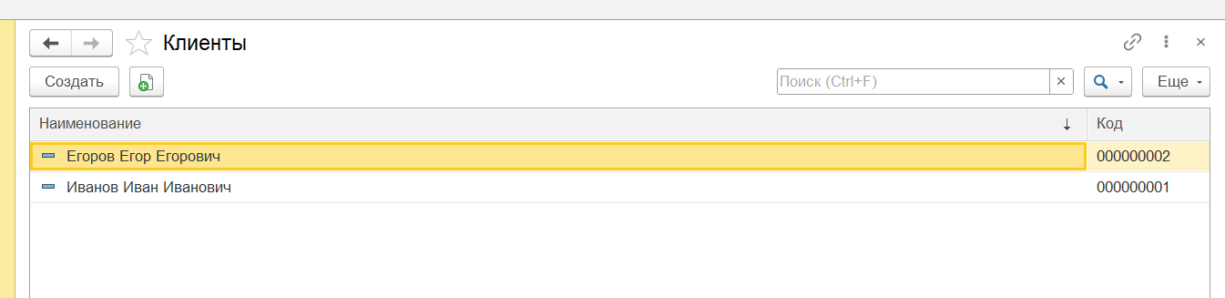
Рисунок 1 – список клиентов
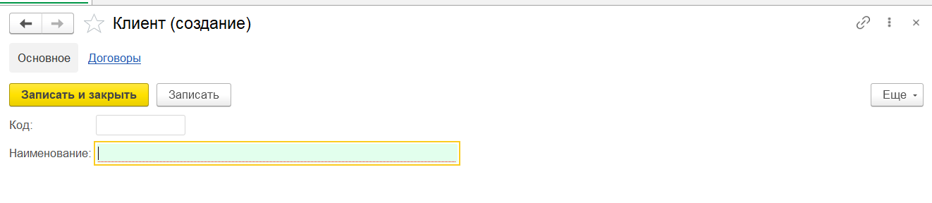
Рисунок 2 – создание клиента
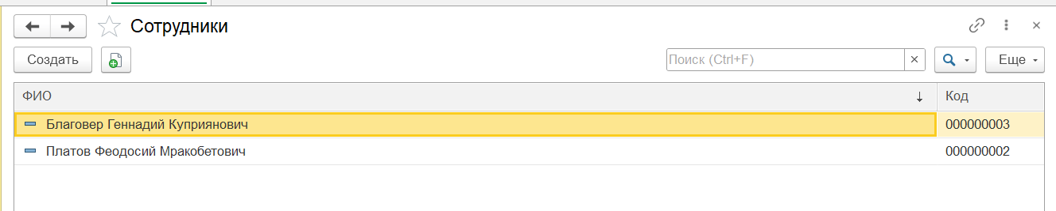
Рисунок 3 – список сотрудников
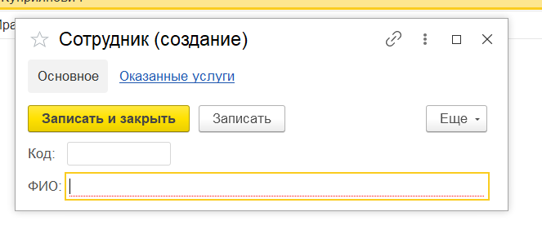
Рисунок 4 – создание сотрудника
Далее смотрим список созданных договоров или создаём новые (рис. 5).
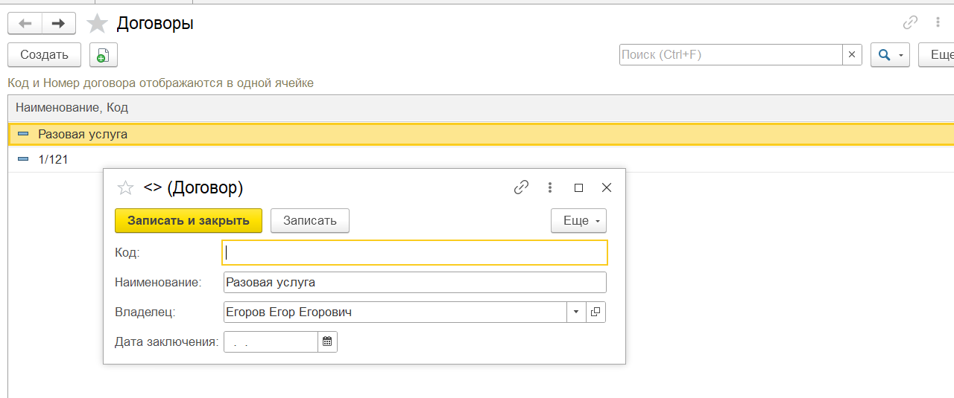
Рисунок 5 – список созданных договоров и форма создания нового
Заполняем один из основных НСИ – номенклатура (рис 6-8). При создании новой карточки обязательно выберите поле «Вид номенклатуры». Если вы заносите материал, выберите значение «Материал», а если работу мастера — значение «Услуга». Без этого программа не сможет правильно списывать детали со склада и считать выручку. После заполнения полей нажмите кнопку «Записать и закрыть».
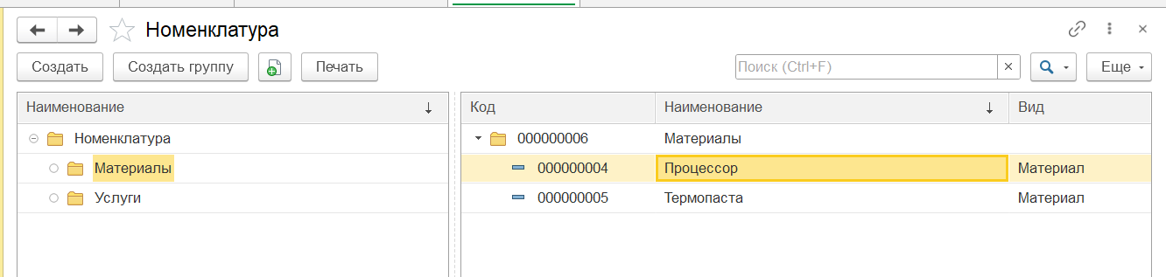
Рисунок 6 – список группы «Материалы»
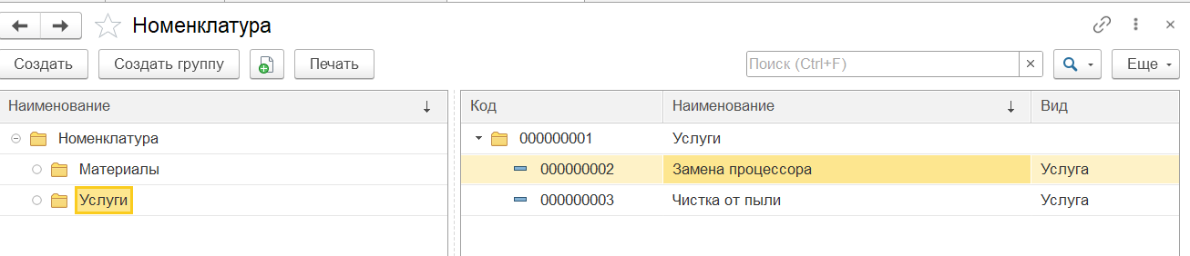
Рисунок 7 – список группы «Услуги»
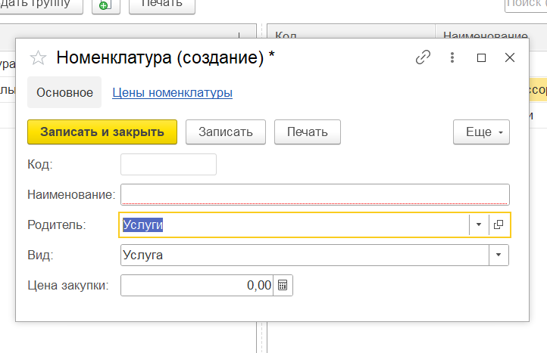
Рисунок 8 – форма создания Номенклатуры
Остаётся посмотреть список складов или создать самому (рис. 9).
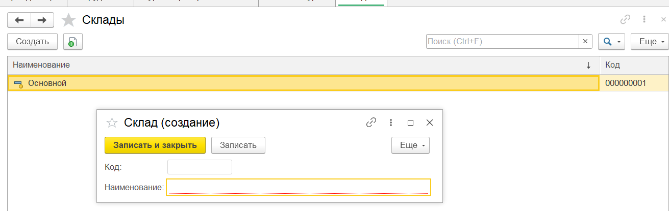
Рисунок 9 – список складов и форма создания склада

Поступление материалов на склад и оказание услуг
Когда поставщик привозит новые детали и расходные материалы, их нужно внести в базу данных для увеличения остатков на складе. Для этого откройте журнал документов «Приходные накладные» и нажмите кнопку «Создать».
В открывшемся окне выберите склад, на который поступают товары. В табличную часть «Список материалов» добавьте нужные позиции из справочника номенклатуры, укажите их количество, цена закупки автоматически подтягивается из регистра «Цены номенклатуры». Сумма по каждой строчке рассчитается автоматически. Для сохранения данных и официального увеличения запасов на выбранном складе нажмите кнопку «Провести и закрыть» в верхней части экрана (рис 10-11).
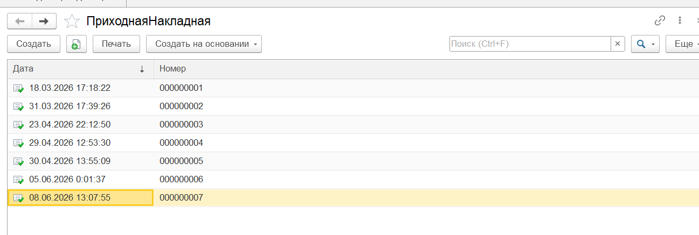
Рисунок 10 – список доступных приходных накладных
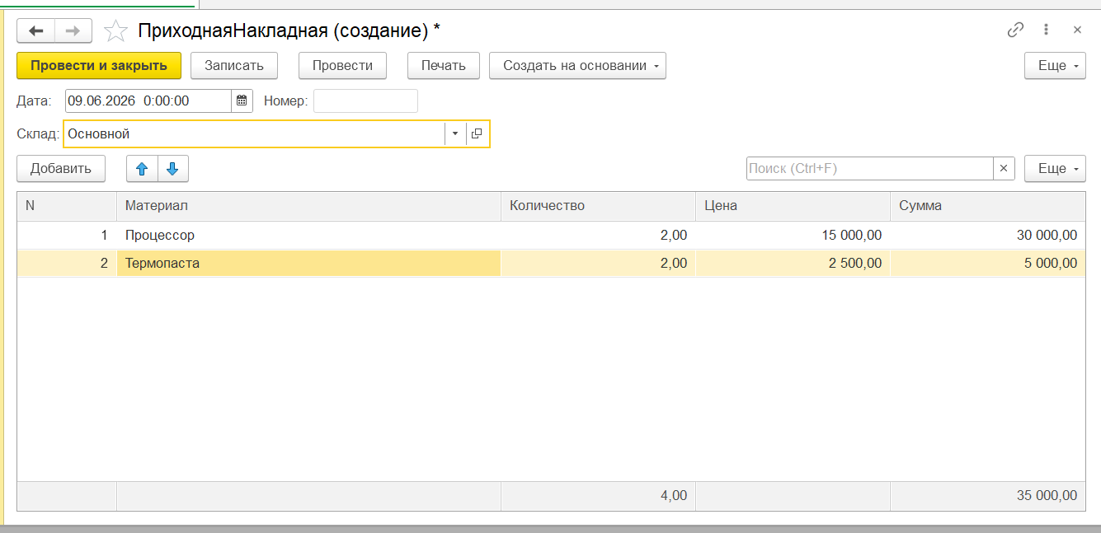
Рисунок 11 – форма создания приходной номенклатуры
Список оказания услуг выглядит так (рис. 12).
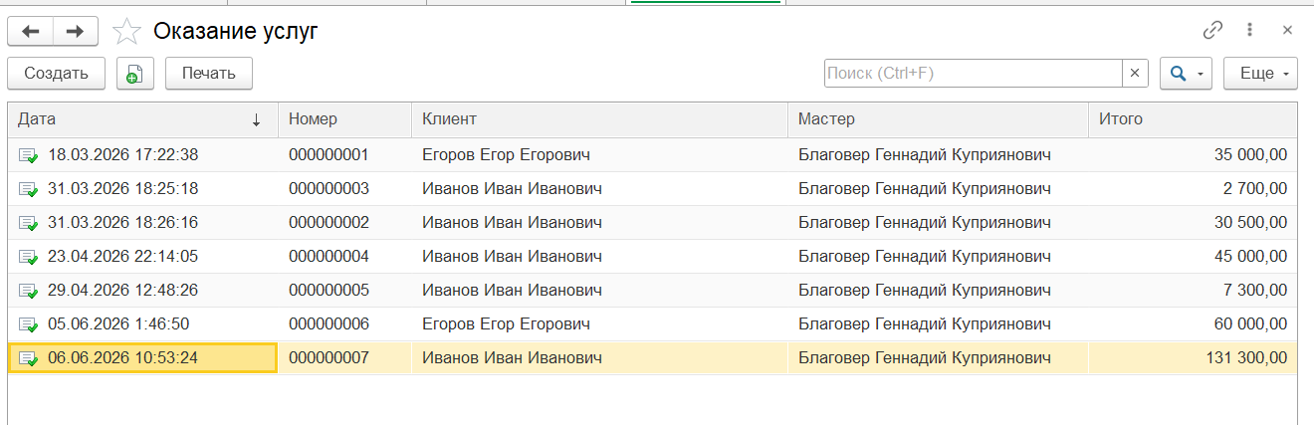
Рисунок 12 – список оказанных услуг
В форме создания списка услуг заполняются следующие поля: Клиент, Договор, Мастер и склад. В таблице добавляется нужная нам номенклатура в виде материла или услуги. Вид вставляется автоматически. От регистратуры требуется только выбрать из выпадающего списка нужную номенклатуру и заполнить количество. Цена подтягивается из регистра «Цены номенклатуры». Сумма автоматически рассчитывается по формуле Сумма = Количество * Цена. В подвале формы автоматически рассчитывается общая сумма, и количество. Есть возможность оформить скидку в любом размере, и она применится с сопроводительным сообщением о том, что она применена (рис. 13). 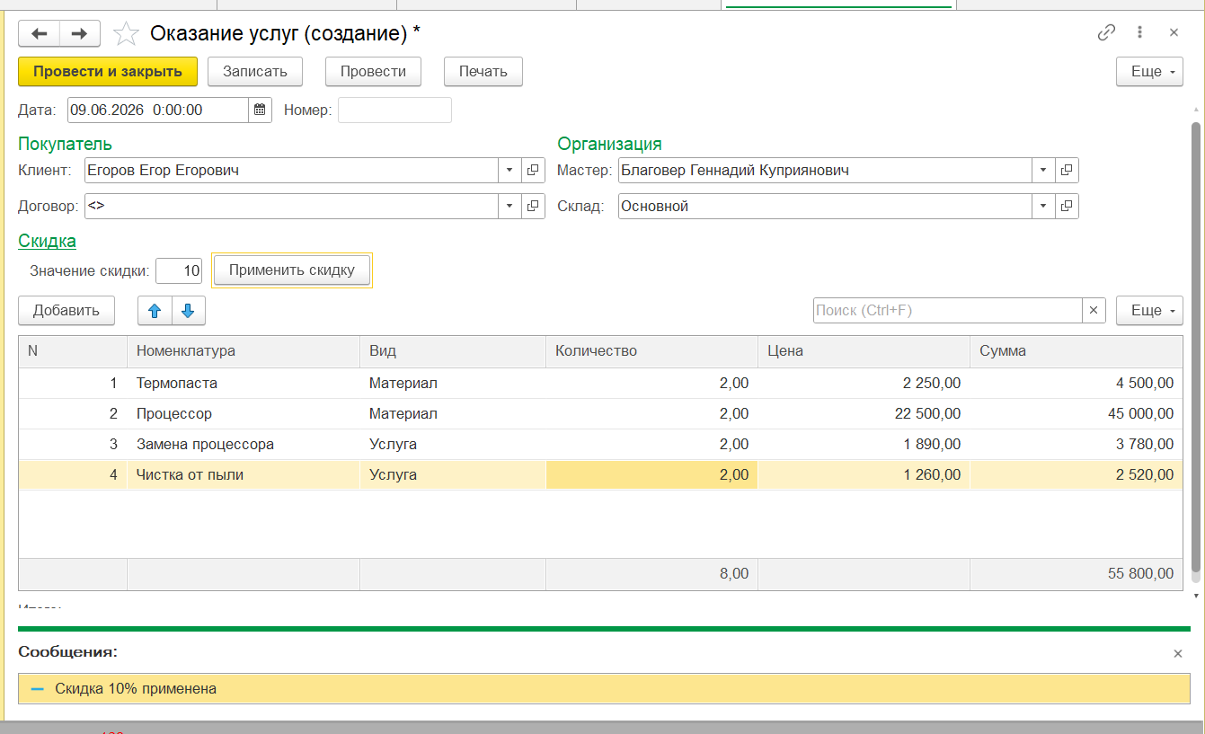
Рисунок 13 – форма создания списка услуг

Регистры сведений и накоплений
В системе можно отследить каждый проведённый или добавленный материал, ведь любые действия с материалов сохраняются в регистр «Остатки материалов». При двойном клике на каждый элемент переходит по ссылке на Приходную накладную или оказание услуг.
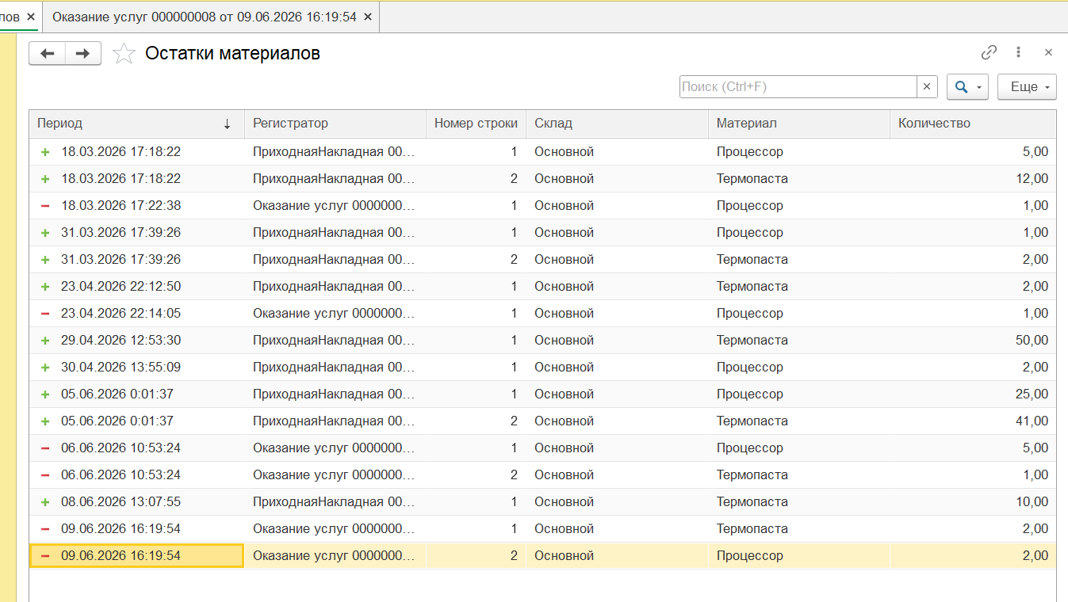
Рисунок 14 – регистр «Остатки материалов»
Каждая проведённая услуга записывается в регистр «Продажи», где выводится период, в который была оказана услуга, ссылка на соответствующий документ об оказании услуги, название номенклатуры, клиент, договор, мастер, количество и сумма всего чека.
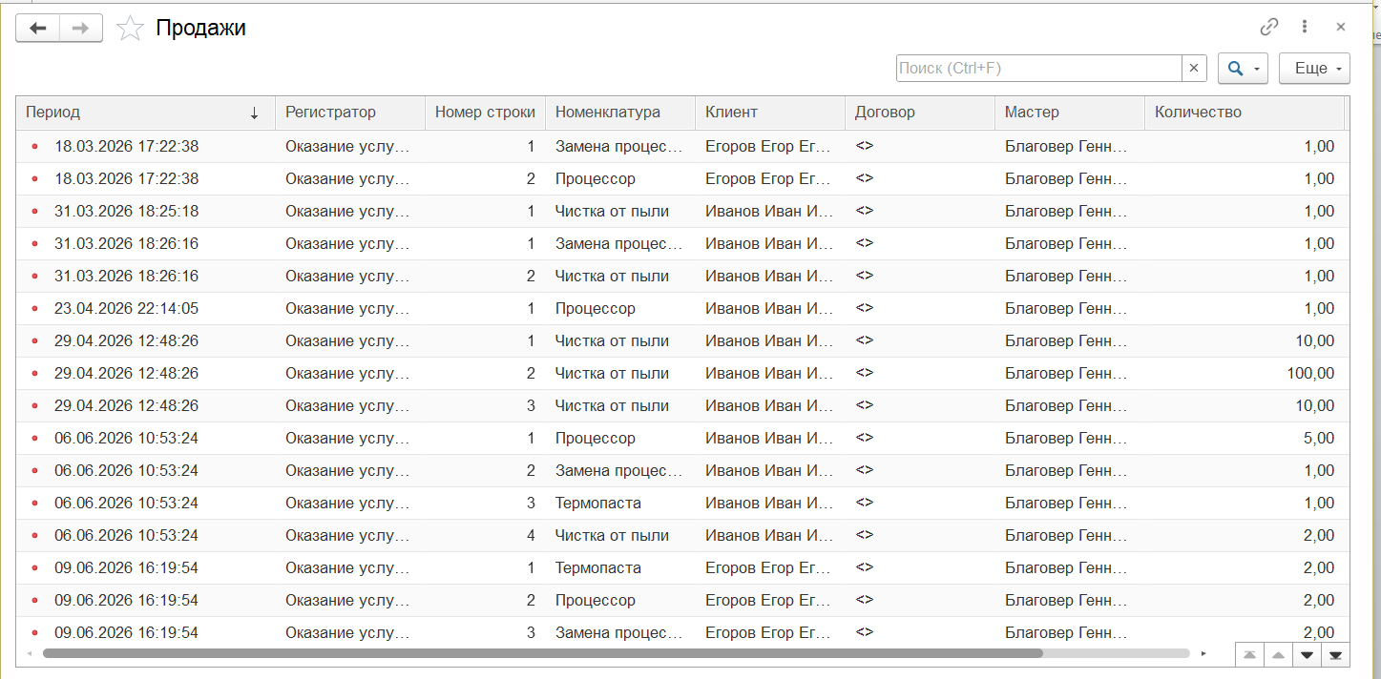
Рисунок 15 – регистр «Продажи»
В последнем регистре мы записываем цены закупки той или иной номенклатуры нашего сервиса. Этот регистр и подтягивается для определения цены номенклатуры и определения суммы товара.
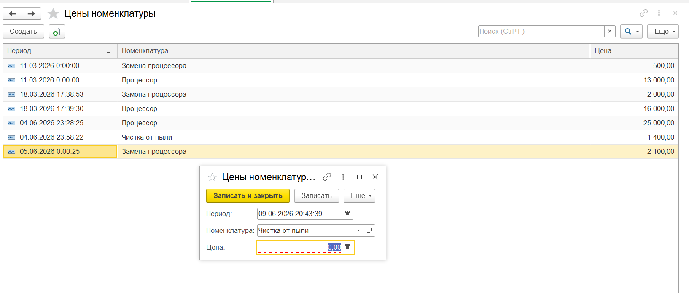
Рисунок 16 – регистр «Цены номенклатуры».

Функция проверка запасов
В системе реализована функция проверки запасов. Он проверяет количество товара на складе и если товара не хватает – выводит предупреждение с указанием количества нехватки. Я поставил норму запредельную, чтобы проверить работоспособность системы.
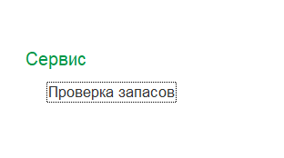
Рисунок 17 – вкладка сервис с функцией проверка запасов
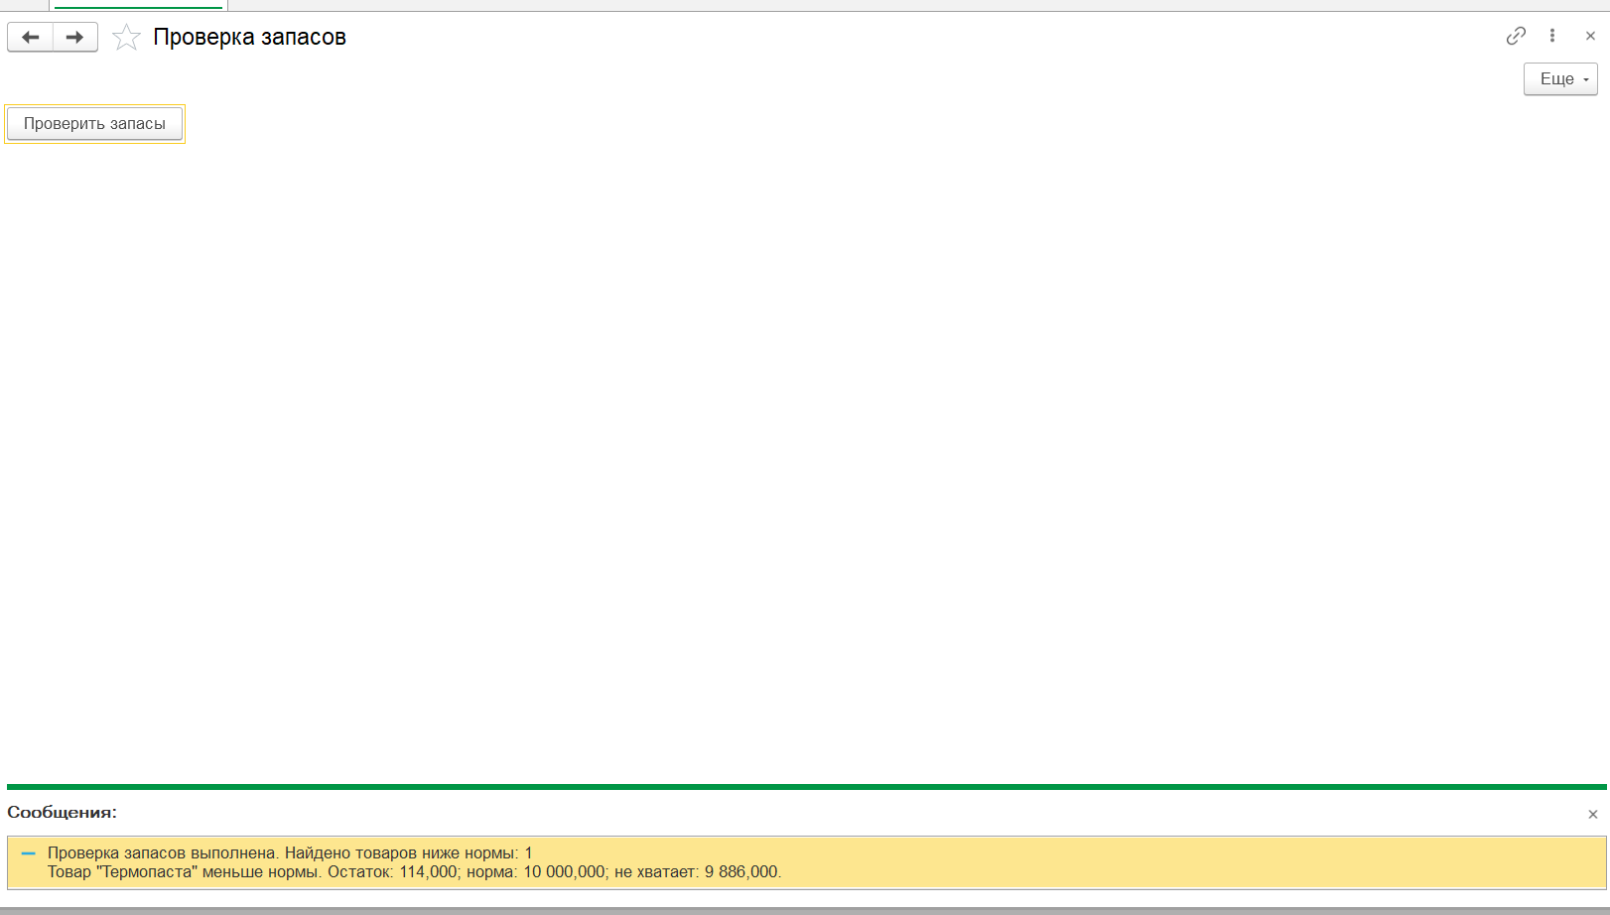
Рисунок 18 – форма проверки запасов не хватает
Настройка нормы запасов происходит здесь
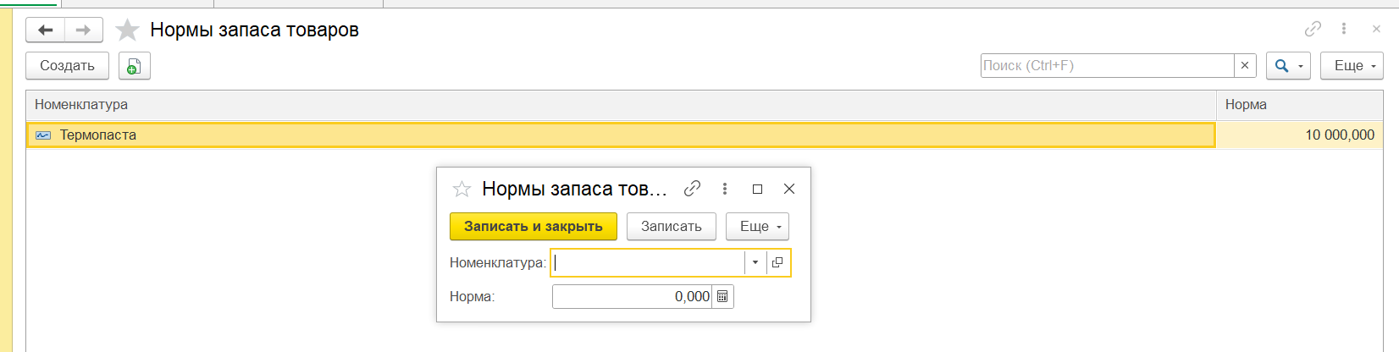
Рисунок 19 – форма создания нормы запасов
Вариант сообщения, когда ошибка не выдаётся
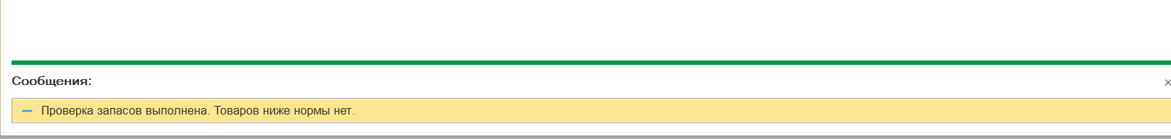
Рисунок 20 – товаров ниже нормы нет
Каждая проверка запасов автоматически сохраняется и записывается в соответствующий журнал проверки запасов.
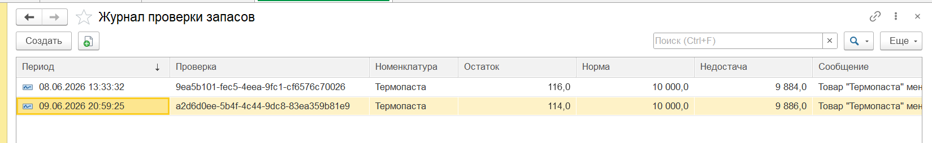
Рисунок 21 – журнал проверки запасов

Отчёты системы

Материалы на складе
Отчёт представляет собой демонстрацию всей номенклатуры, которая числиться как «Материал» на наших складах. В нашем случае склад один «Основной». Он показывает материалы на нём и итоговое количество (Это если бы складов было больше) (рис. 22).
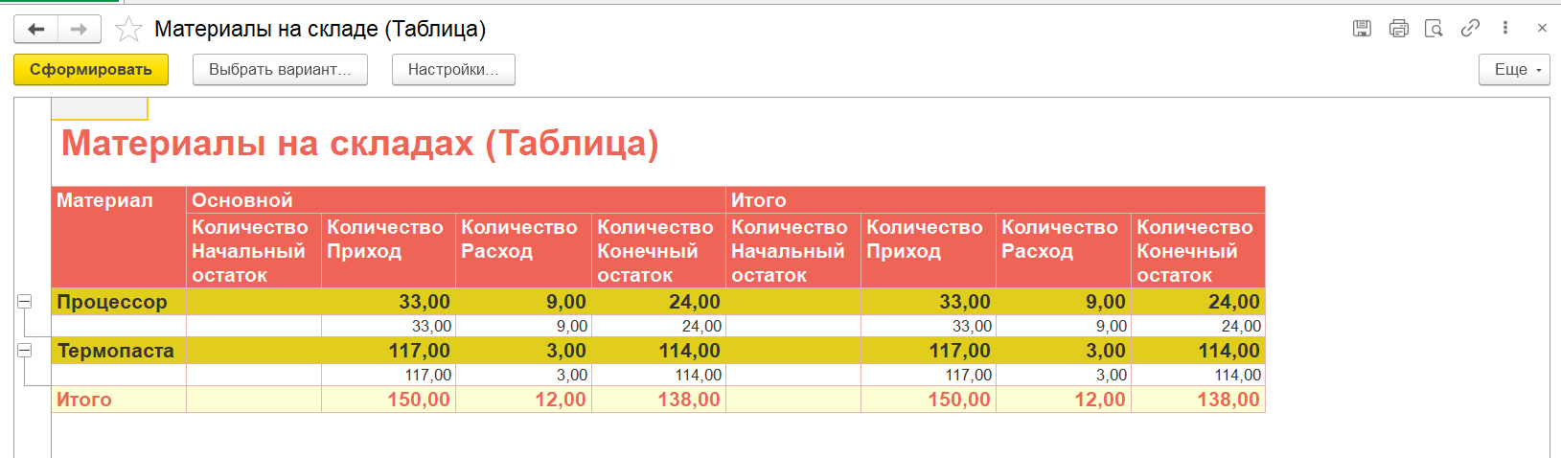
Рисунок 22 – отчёт в в виде таблицы
Отчёт также имеет представление в виде списка (рис. 23-24).
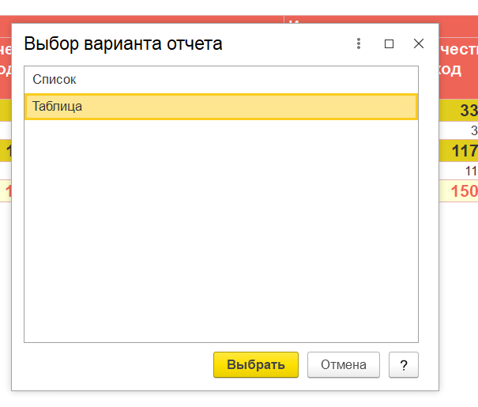
Рисунок 23 – выбор варианта отчёта
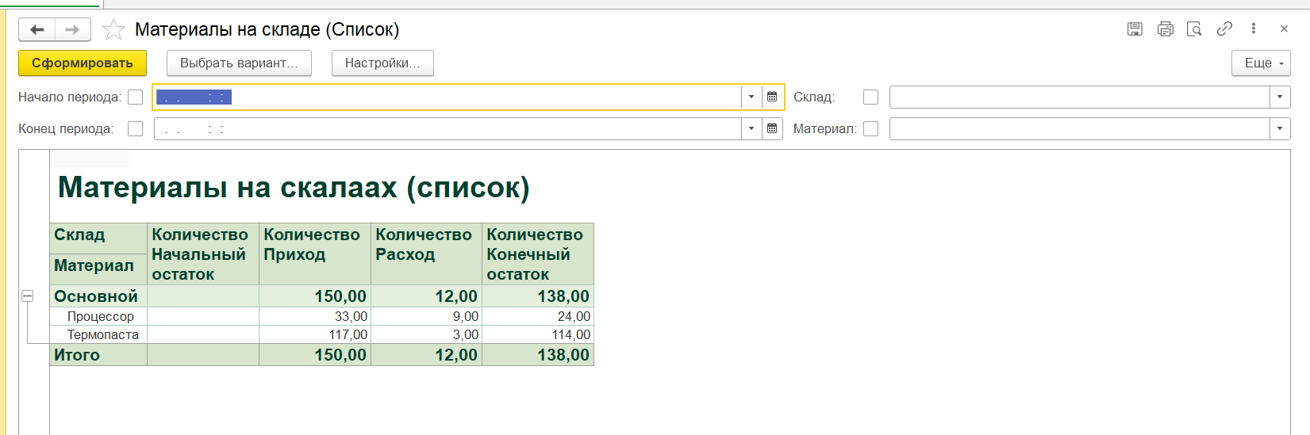
Рисунок 24 – отчёт в виде списка
Здесь можно указать начало и конец периода, склад и материал.

Прайс-лист
Отчёт формирует таблицу цен, на доступные клиентам услуги – так называемый прайс-лист (рис. 25).
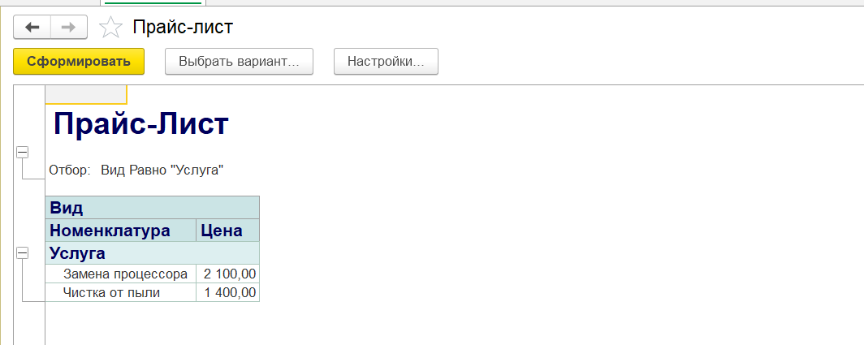
Рисунок 25 – отчёт прайс-лист

Отчёт продажи по клиентам
Формируется отчёт, где указан клиент, использованная номенклатура, ФИО мастера, договор, какое количество раз была использована номенклатура (Количество Оборот) и сумма, потраченная клиентов по каждой номенклатуре (Сумма Оборот) (рис. 26).
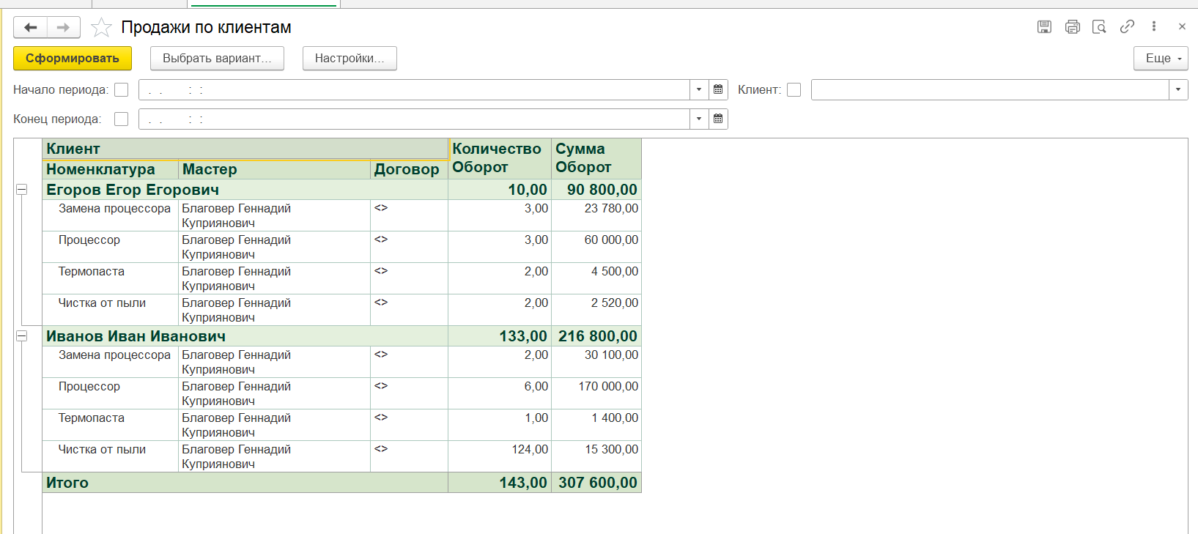
Рисунок 26 – отчёт продажи по клиентам.

Продажи по мастерам
Отчёт формирует табличное представление данных, где видно какие были клиенты у определенного мастера. Показывает дату обращения клиента, сумму, которую он потратил и % от общей суммы. И соответственно итоговая сумма по мастеру (рис. 27).
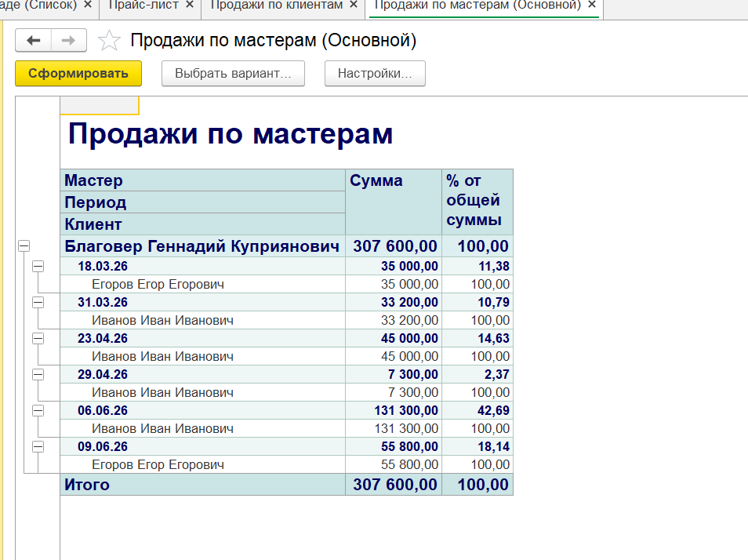
Рисунок 27 – отчёт продажи по мастерам

Рейтинг услуг
Показывает количество заказов у услуг, выводит их количество, сумму и сортирует по убыванию сумму (рис. 28).
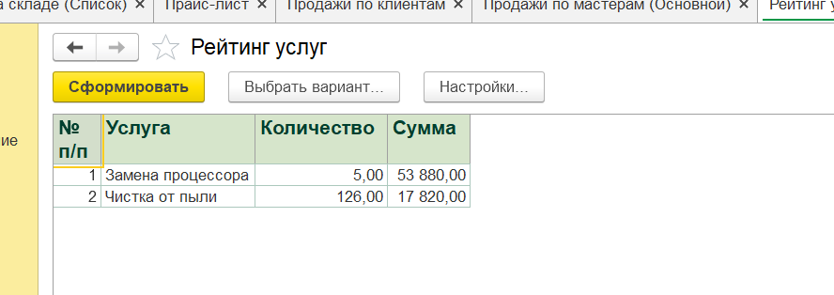
Рисунок 28 – отчёт рейтинг услуг

Печатные формы

Оказание услуг
После успешного завершения ремонта, списания деталей и оплаты нужно выдать клиенту официальный документ. Для этого в верхней панели документа «Оказание услуг» нажмите кнопку «Печать».
Программа сформирует «Акт об оказании услуг с использованием расходных материалов». В этом бланке будут объединены в общую таблицу все работы и детали, автоматически посчитан общий итог и выведена сумма прописью, а внизу подставится фамилия сотрудника, который отвечал за оформление (рис. 29).
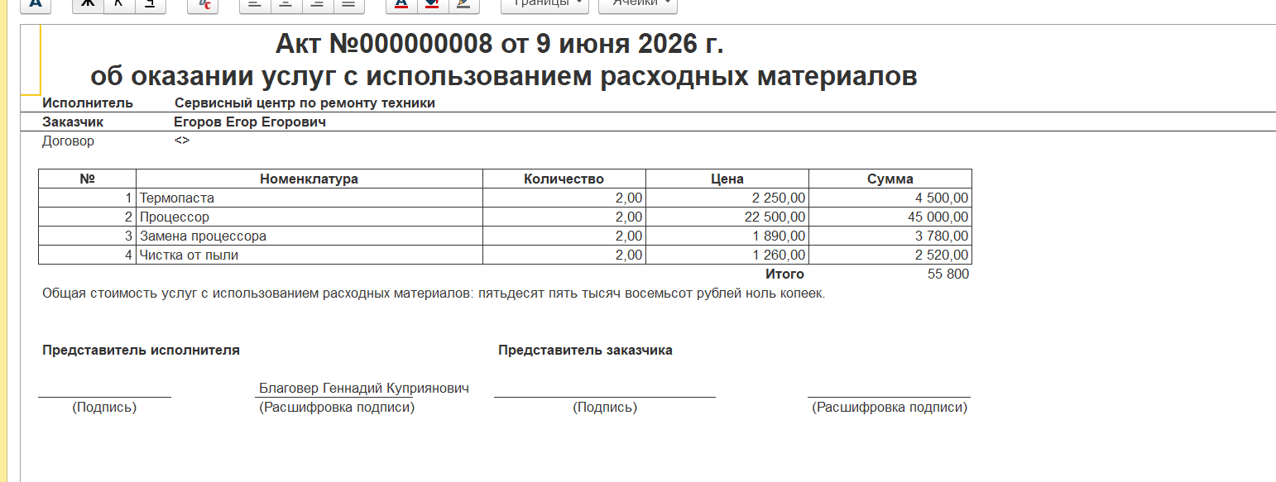
Рисунок 29 – Печатная форма «Акт об оказании услуг с использованием расходных материалов»

Приходная накладная
После оформления приходной накладной, бумажный бланк отдается мастеру или поставщику для подписи в момент передачи материалов, что официально закрепляет прием товара на склад. Для этого в верхней панели документа «Приходная накладная» нажмите кнопку «Печать».
Программа сформирует «Приходная накладная». В этом бланке будут объединены в общую таблицу все материалы, количество цена и сумма, автоматически посчитан общий итог, а внизу подставится фамилия сотрудника, который отпустил и принял товар (рис. 30).
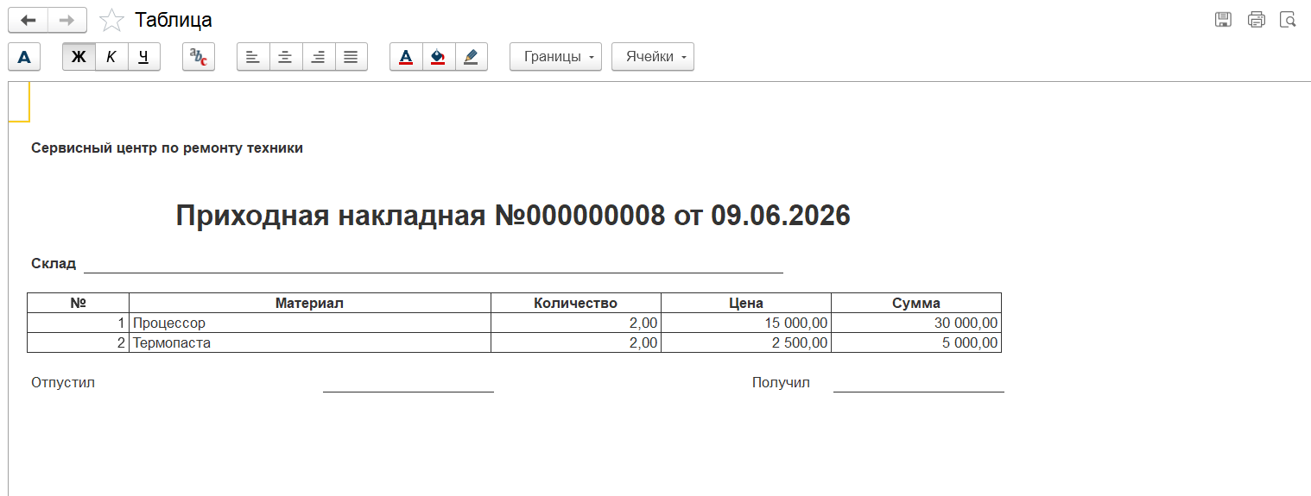
Рисунок 30 – печатная форма «Приходная накладная»

Пользовательские роли

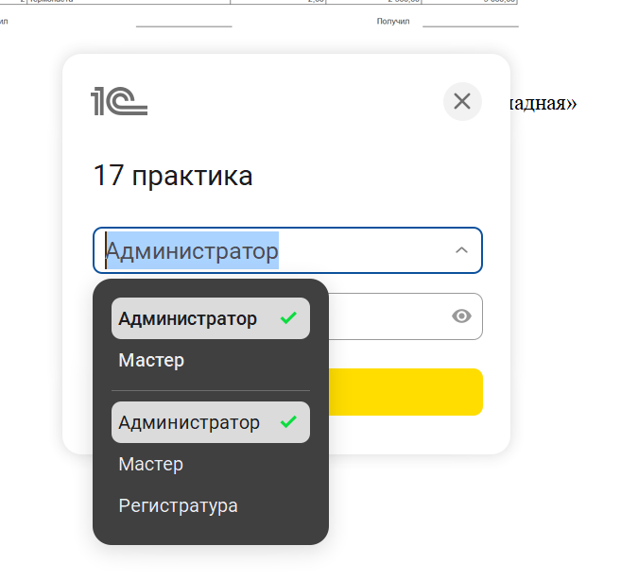
Рисунок 31
Роль «Мастер» создана для мастеров и кладовщиков, которые занимаются приемом и учетом деталей, и называется «Учет материалов». На рабочем столе такого сотрудника отображается только подсистема, связанная со складом и материалами. Мастер имеет доступ к функциям создания и проведения документов «Приходная накладная», а также может просматривать справочник «Номенклатура», чтобы видеть список запчастей. Ему доступна функция формирования отчетов по остаткам на складах, чтобы вовремя замечать нехватку расходников. При этом разделы с финансами, данными клиентов и документами по ремонту для этой роли полностью скрыты (рис. 32-34).
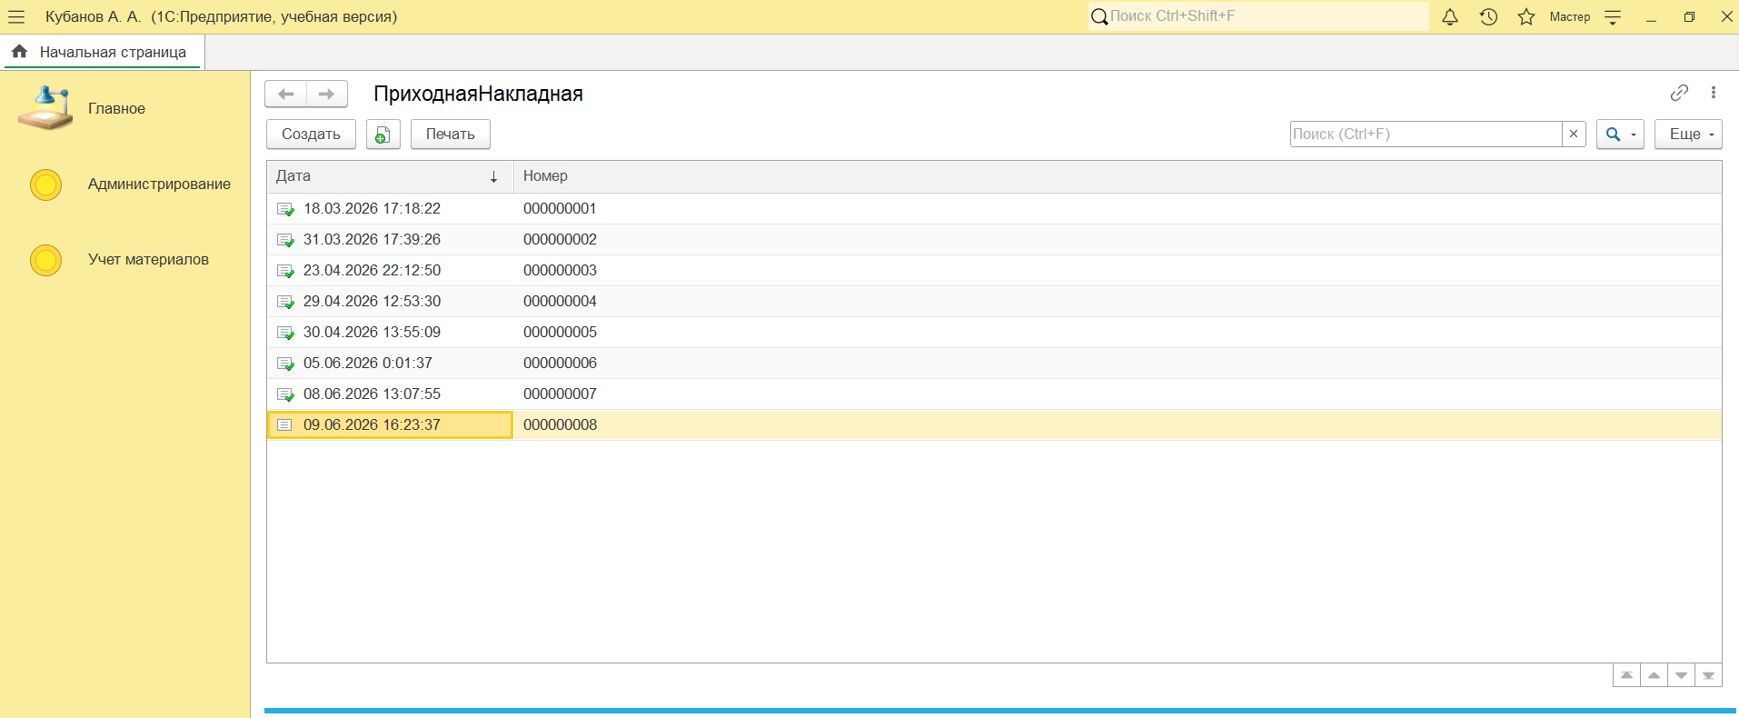
Рисунок 32 – главная страница в роли пользователя «Мастер»
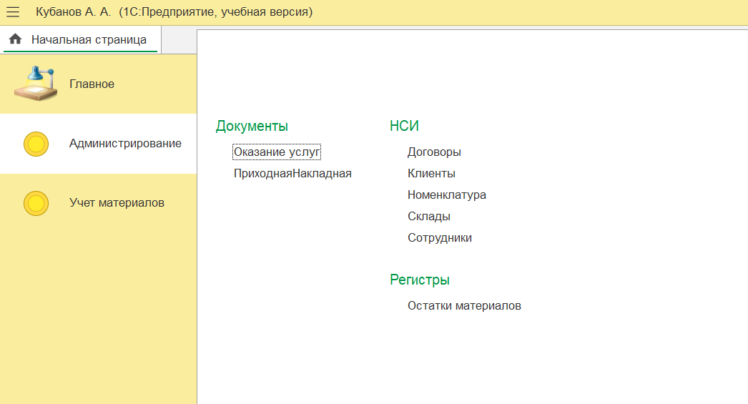
Рисунок 33 – вкладка администрирование в роли пользователя «Мастер»
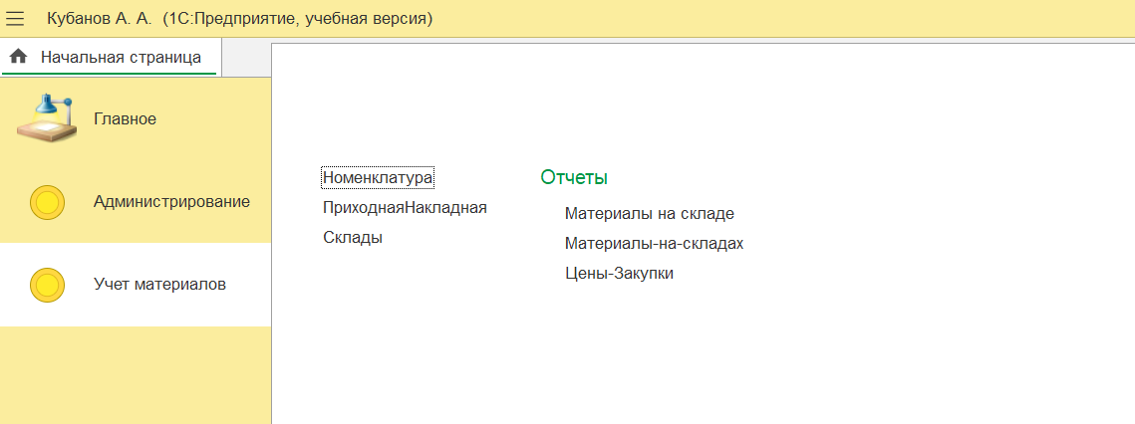
Рисунок 34 – вкладка «Учет материалов» в роли пользователя «Мастер»
Роль «Регистратура» разработана для сотрудников регистратуры и называется «Оказание услуг». Этим пользователям доступна только подсистема для работы с клиентами и оформления заказов. В их функции входит добавление новых записей в справочники «Клиенты» и «Договоры», а также создание и проведение документов «Оказание услуг». Сотрудник регистратуры может просматривать отчеты по продажам, чтобы контролировать выручку и выполненные мастерами работы. Однако функции изменения складских накладных или редактирования цен для этой роли закрыты, что исключает путаницу в учете (рис. 35-36).

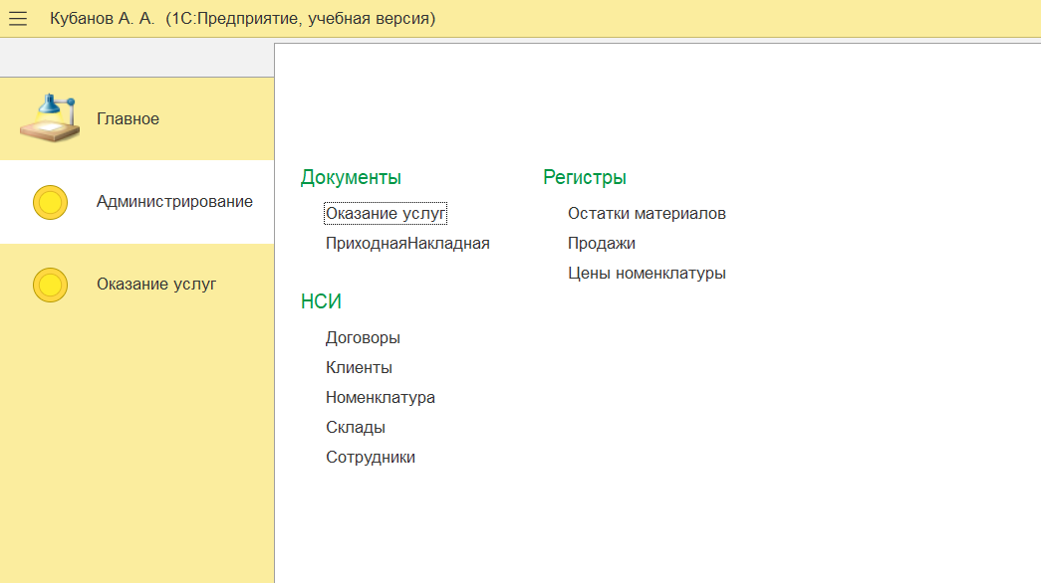
Рисунок 35 - вкладка администрирование в роли пользователя «Регистратура»

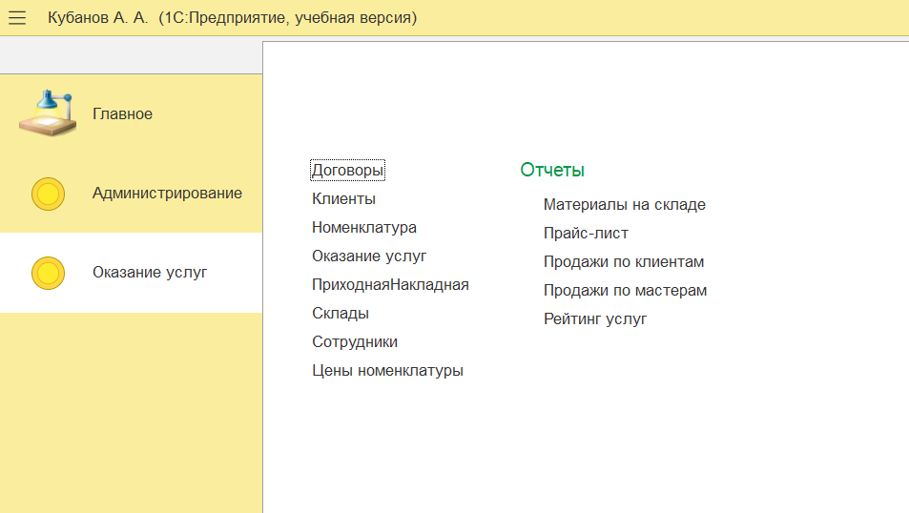
Рисунок 36 - вкладка «Оказание услуг» в роли пользователя «Регистратура»

Заключение
В результате выполнения проекта была успешно разработана и настроена прикладная конфигурация для автоматизации работы сервисного центра по ремонту техники. В ходе работы удалось полностью автоматизировать ключевые процессы предприятия: учет поступления материалов на склады, оформление заказов на ремонт в регистратуре, списание потраченных запчастей, а также фиксацию выручки и контроль остатков деталей в реальном времени. Все поставленные задачи были выполнены в полном объеме, что позволило создать единую и удобную цифровую среду для взаимодействия разных сотрудников компании.
Для реализации этой логики использовались основные объекты и механизмы платформы «1С:Предприятие». Базовые списки и данные сотрудников, заказчиков и товаров распределены по справочникам «Клиенты», «Договоры», «Сотрудники», «Склады» и «Номенклатура». Все хозяйственные операции фиксируются через документы «ПриходнаяНакладная» и «ОказаниеУслуг». Оперативный учет и сбор аналитики построены на механизмах регистров накопления «ОстаткиМатериалов» и «Продажи», а также регистров сведений «ЦеныНоменклатуры» и «НормыЗапасаТоваров». Для вывода документов на печать были настроены макеты с параметрами, а для анализа эффективности бизнеса разработаны гибкие отчеты на базе Системы компоновки данных. Безопасность и удобство работы персонала обеспечены созданием отдельных ролей доступа.
Созданная конфигурация несет огромную пользу для конечных пользователей. Она значительно ускоряет обслуживание клиентов в регистратуре благодаря автоматическому заполнению цен, договоров и подсчету сумм. Программа полностью защищает учет от ошибок человека: система сама фильтрует списки договоров под конкретного клиента и не дает провести документ, если нужных деталей физически нет на складе. Это помогает поддерживать порядок в учете и на складе, а руководству дает четкие инструменты для оценки прибыли и работы каждого мастера.
В будущем разработанную систему можно развивать и дополнять новыми полезными функциями.
Финальная версия разработанной конфигурации и все файлы проекта загружены в публичный репозиторий на GitHub. Ознакомиться с технической реализацией и исходным кодом можно по следующей ссылке: https://github.com/kubanov12/1-_VPK_Kubanov/commit/5273c3e68c92b548f2ea7fb51af0d94a24fb45c0. В репозитории создана отдельная ветка под названием «ИЗ-КУБАНОВ-А-А-КТБО3-2».

